Erasmus + KA220

CURIOUS AND FLOURISHING SCHOOLS - POSITIVE EDUCATION IN BUILDING OF CHARACTER STRENGTHS AND VIRTUES

(2022-1-RS01-KA220-SCH-000085663)

WP 5 Students and teachers mobilities – Positive education and intercultural learning

Mobility 1 to Zagreb, Croatia

September 24th to 29th 2023

IZVJEŠĆE
24.9.2023. NEDJELJA
U kasnim popodnevnim satima u Zagreb su pristigli učitelji i učenici iz Srbije i Slovenije. Roditelji, učenici i učitelji domaćini dočekali su goste iz Slovenije na Glavnom željezničkom kolodvoru, a goste iz Srbije ispred Osnovne škole Frana Galovića. Učenici su uzbuđeni i radoznali krenuli svojim domovima.
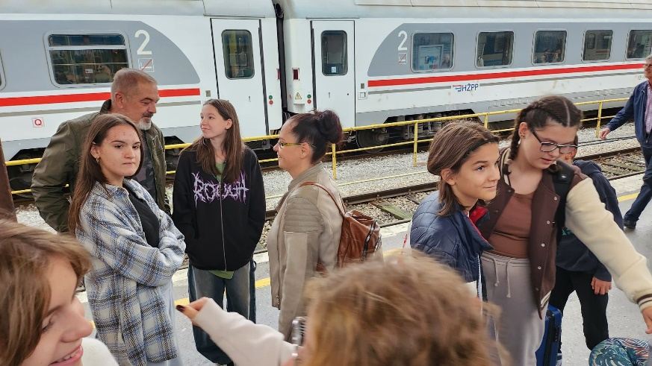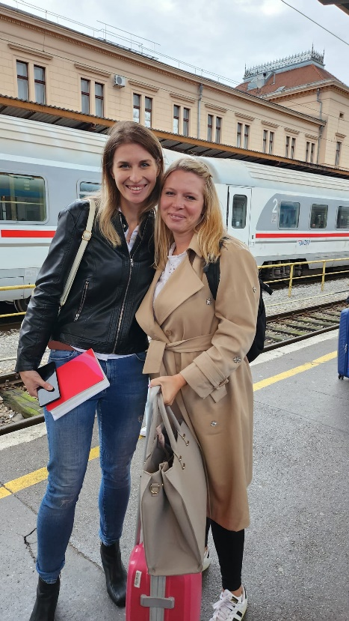
Učenici i učitelji iz Slovenije dočekani su na Glavnom kolodvoru
Učenici i učitelji iz Srbije dočekani su ispred OŠ Frana Galovića

25.9.2023. PONEDJELJAK
U 8.00 sati svi učitelji i učenici okupili su se ispred OŠ Frana Galovića. Dočekale su ih učiteljice domaćice Patricia Franolić i Dušica Mlađan te ravnateljica Silvana Svetličić. Svi učenici i učitelji dobili su akreditacije.
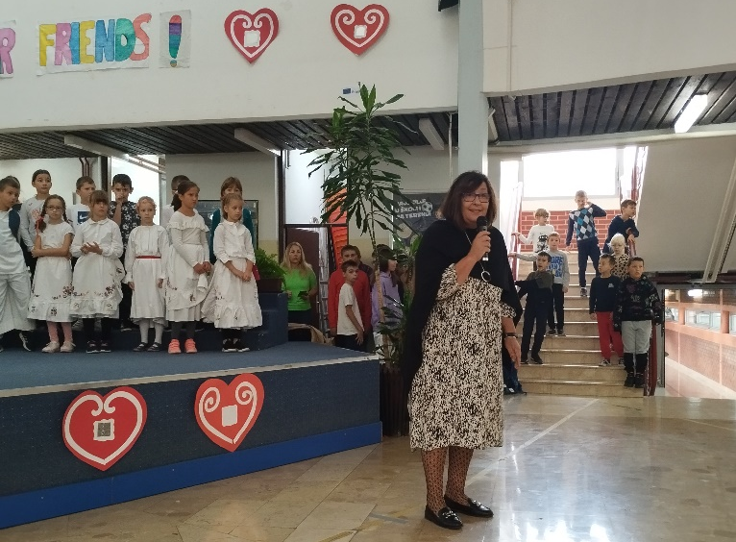
Ravnateljica pozdravlja sve prisutne
Učenici škole pripremili su nekoliko točaka u znak dobrodošlice u kojima su prikazali kulturu i običaje Zagreba. Ravnateljica škole Silvana Svetličić u kratkom govoru poželjela je dobrodošlicu svim gostima. Učenici i učitelji potom su se uputili prema knjižnici kao centralnom mjestu okupljanja. Ondje su započeli aktivnost koja će trajati do samoga kraja, a to je „Moj tajni prijatelj“. Svatko je izvlačio papirić s jednim imenom i naredna četiri dana u omotnicu s tim imenom stavljat će male, simbolične poklone ili poruke. Tajni prijatelj otkrit će se tek na kraju. Način je ovo koji od učenika traži da se potrudi upoznati tu osobu, a moraju naći ono najbolje od osobe i učiniti nekome dan ljepšim.
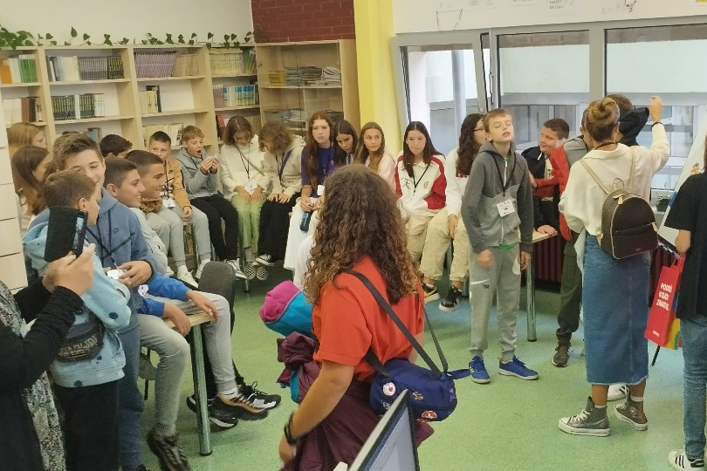
Izvlačenje tajnog prijatelja
Učenici, predstavnici škola, kroz prezentaciju su se predstavili svim prisutnima i upoznali nas sa svojom školom. Pronašli su ono najbolje i vrijedno ponosa. Ipak, učenici i čine školu.
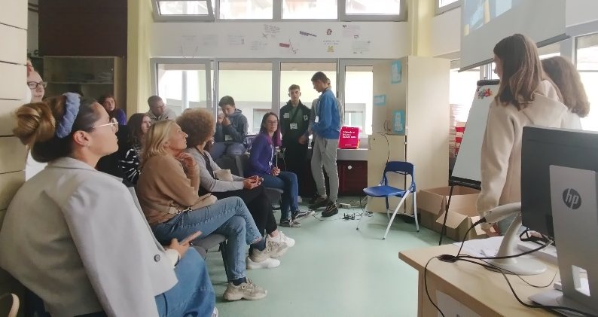
Učenici predstavljaju svoju školu
Kada su se službeno svi upoznali, slijedile su kratke radionice koje su održale Patricia Franolić i Tea Barić Zečević. Radionice su osmišljene na način da se učenici bolje upoznaju i povežu, te predstave svoju snagu. Radionice su od njih zahtijevale pažnju, zagrijavanje i koncentraciju.
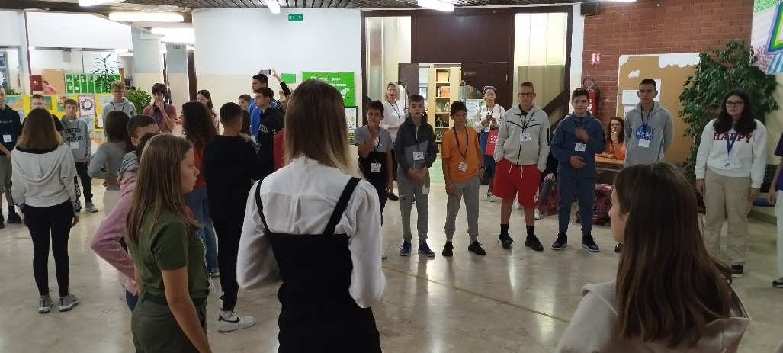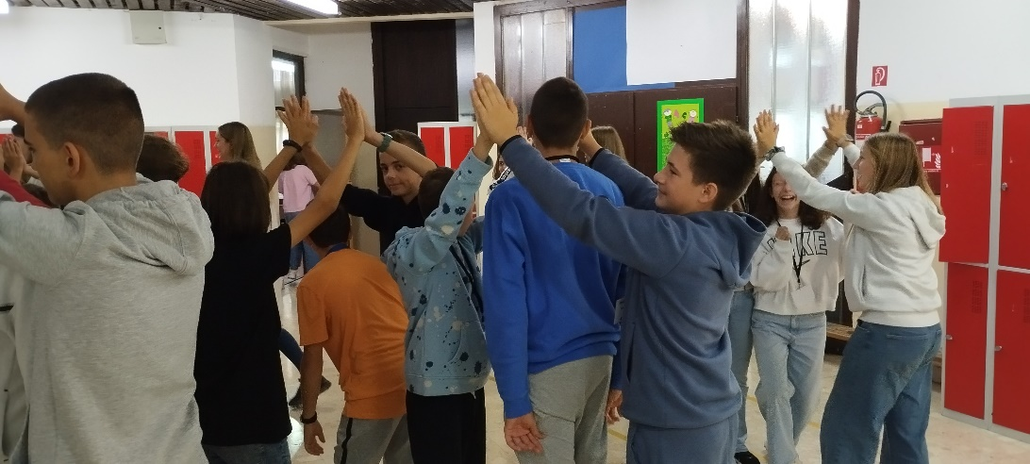
Patricia i Tea održavaju radionice s učenicima

Nakon toga uputili su se na jedan nastavni sat Engleskog jezika, Hrvatskog jezika, Glazbene kulture, Matematike, Fizike i Kemije vidjeti kako funkcionira školski sustav u Hrvatskoj. Mogli su povući paralelu s obrazovnim sustavom u matičnoj državi te naći sličnosti i razlike.
Nakon toga, učenici su proveli vrijeme na svježem zraku uz sportske aktivnosti koje je vodila učiteljica Tjelesne i zdravstvene kulture, Branka Biondić. Aktivnosti su osmišljene tako da, osim što su se bavili tjelesnom aktivnošću, iziskivalo je od učenika suradnju, brzinu, koncentraciju i međusobni kontakt. Razvijali su tako timski rad, ljubav prema učenju, ljubaznost, polet, prosuđivanje i još mnoge druge snage koje su učili na radionicama. Sada su to razvijali tako da su je morali dovesti u optimalno stanje, ne razmišljajući o tome.
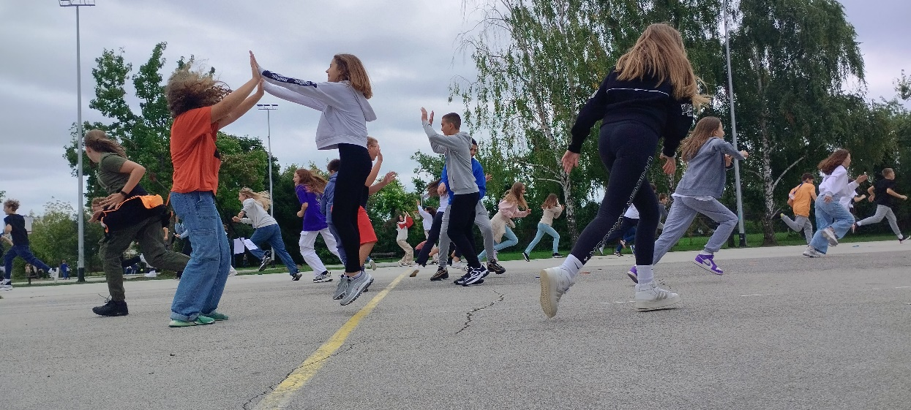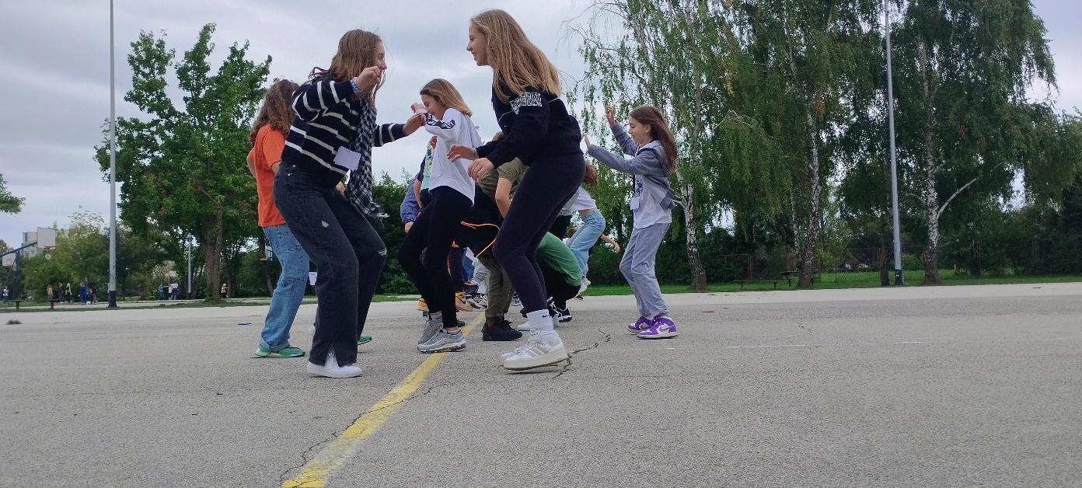
Sportske aktivnosti

Nakon ručka, imali su slobodno vrijeme koje će provesti sa svojim domaćinom.

26.9. UTORAK
U 8.00 sati svi učitelji i učenici došli su OŠ Odra gdje su ih dočekale učiteljice domaćice Tea Barić Zečević, Julija Dujić, Marija Luter i Petra Gotić te ravnatelj Vatroslav Gabrić. Ravnatelj je u kratkom govoru pozdravio prisutne i poželio im ugodan boravak u školi.
Slijedile su dvije radionice za učenike koje su održale Lara Lipnik iz OŠ Šmarje Sap iz Ljubljane i Slađana Jović Mićković iz OŠ Livada iz Ljubljane koja je održala radionicu o pozitivnim emocijama. Radionice su osmišljene na principu pozitivnog obrazovanja i na taj način učenici su se međusobno bolje upoznali i zbližili. Radionice su vrlo uspješno provedene u kojima su postignuti svi ciljevi i ishodi.
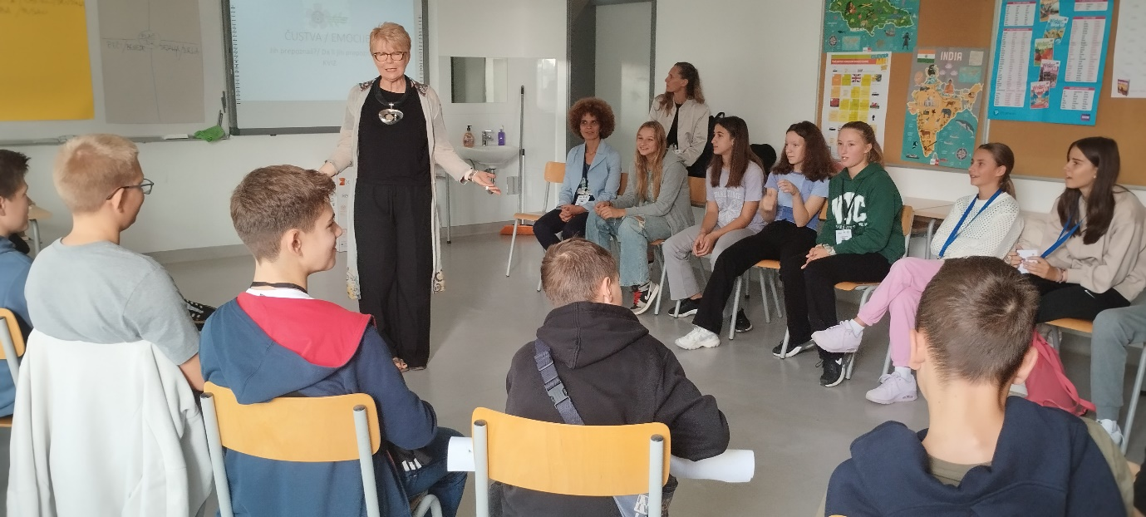
Slađana i Lara održavaju radionice s učenicima
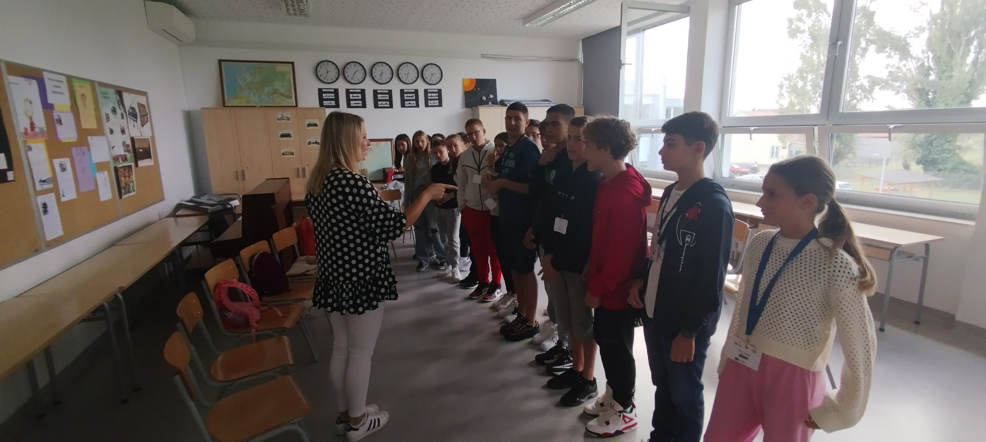

Marija Luter je s učenicima održala radionicu o osnivanju školskih klubova za pozitivnu psihologiju na kojoj se izradio nacrt i etički kodeks kluba.
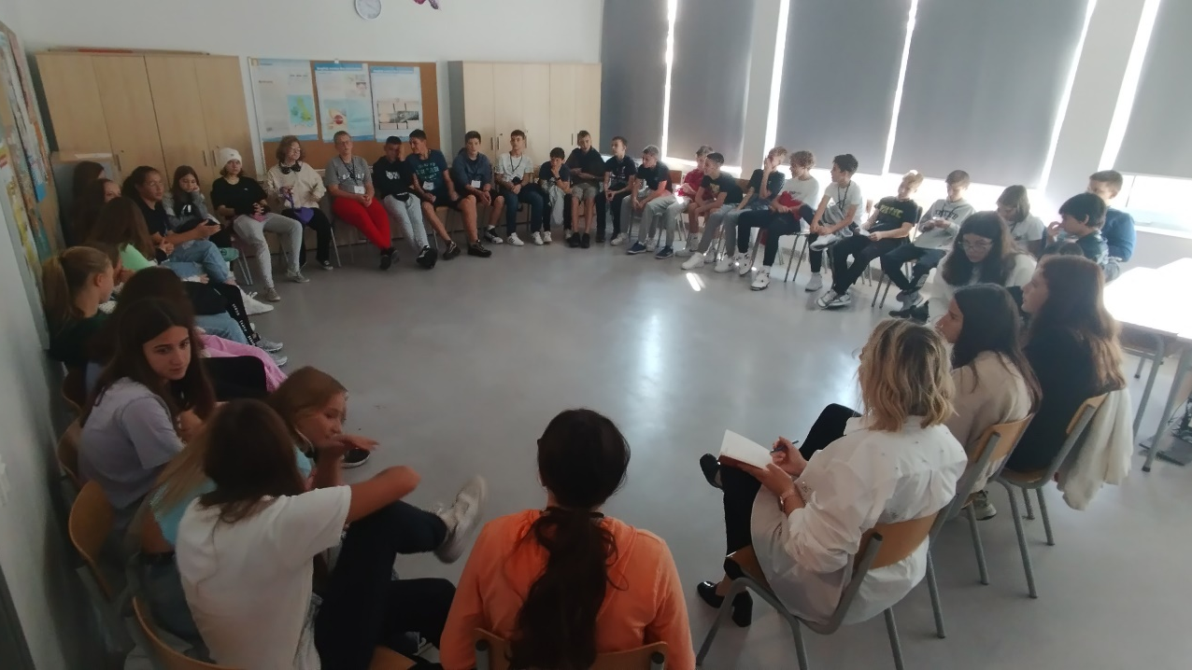
Marija Luter vodi radionicu o osnivanju školskih klubova za pozitivnu psihologiju
S obzirom na to da se 26.9. obilježava Europski dan jezika, učenici OŠ Odra i učiteljica Njemačkog jezika te razrednici 5.- 8.r. organizirali su prikladnu aktivnost za sve goste. Sve prisutne pjesmom su pozdravili učenici 3.b razreda pjesmom „Begrüβungslied“.
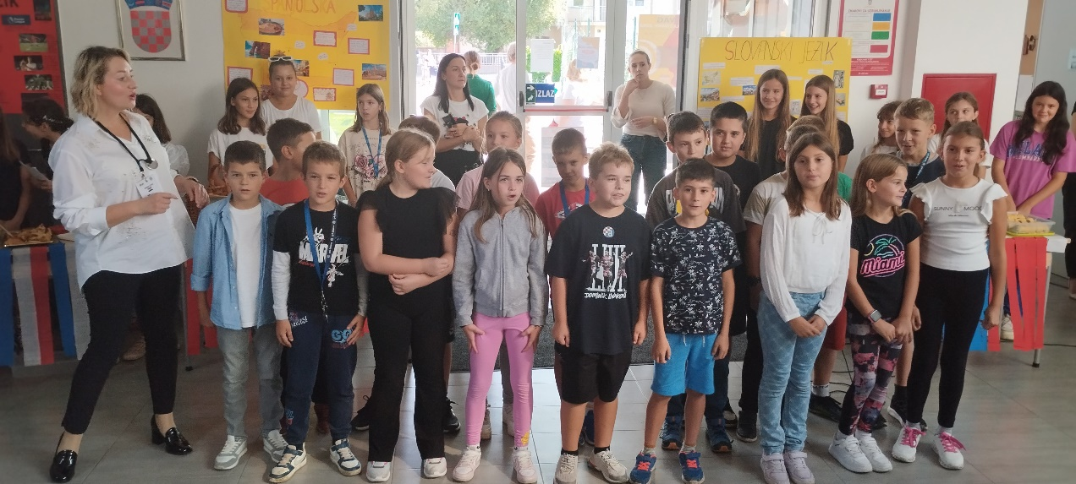
Učenici 3.b razreda i učiteljica Marija Luter
Učenici OŠ Odra su pripremili štandove na kojima su izložili specifičnosti nekog jezičnog područja, gastronomske specijalitete, likovne izričaje, instrumente, narodne nošnje i sl. Jezici koje su se predstavili bili su: engleski, slovenski, ukrajinski, francuski, hrvatski, mađarski, češki, talijanski, njemački, ruski i srpski. Predstavnici štandova pozvali su sve prisutne da obiđu njihove štandove.
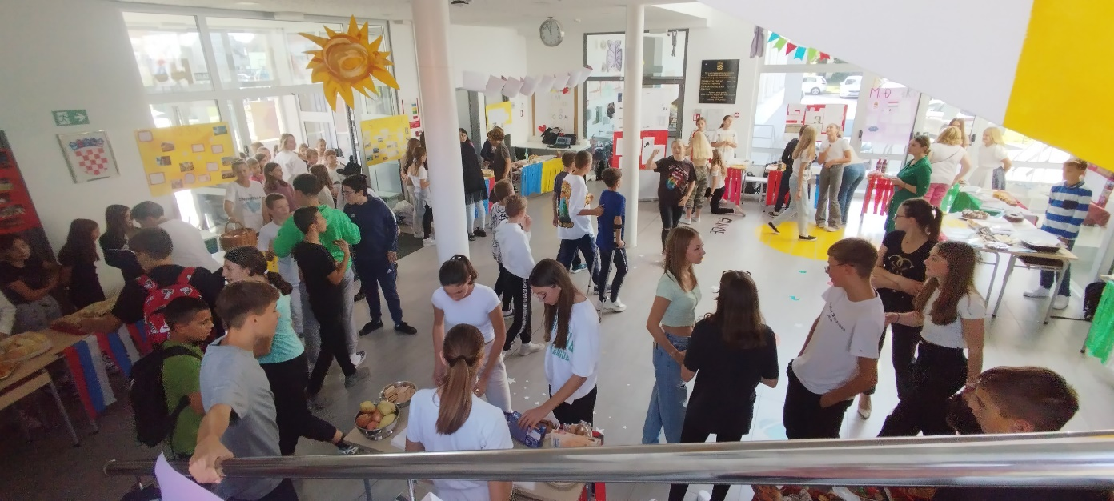
Jezični štandovi u školskom holu

Štand srpskog jezika Štand slovenskog jezika
Štand hrvatskog jezika
Učenici gosti i domaćini nasumično su bili raspoređeni u jezične grupe i kao takvi su morali oslikati praznu bijelu majicu specifičnostima tog jezičnog područja. Na taj način učenici, koji se ne poznaju od ranije, morali su djelovati kao jedna homogena grupa s jednim zajedničkim ciljem- napraviti najoriginalniju majicu koja će pobijediti na natjecanju. Svi učenici su se maksimalno potrudili i dali svoj doprinos grupi.
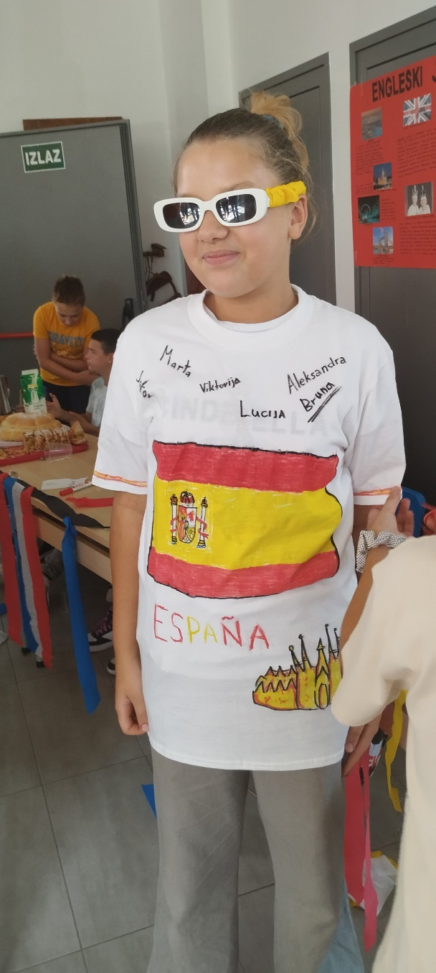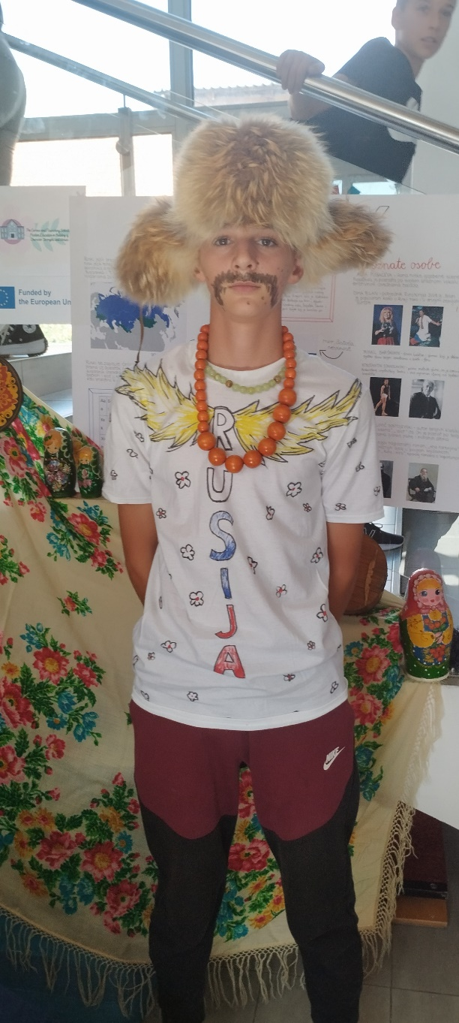
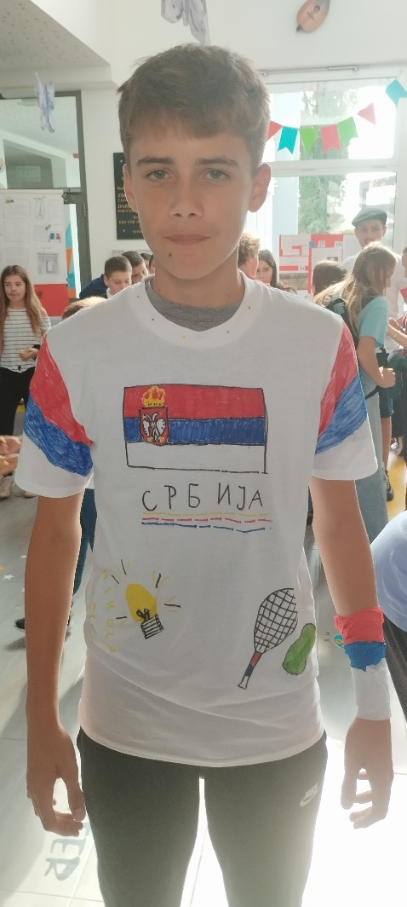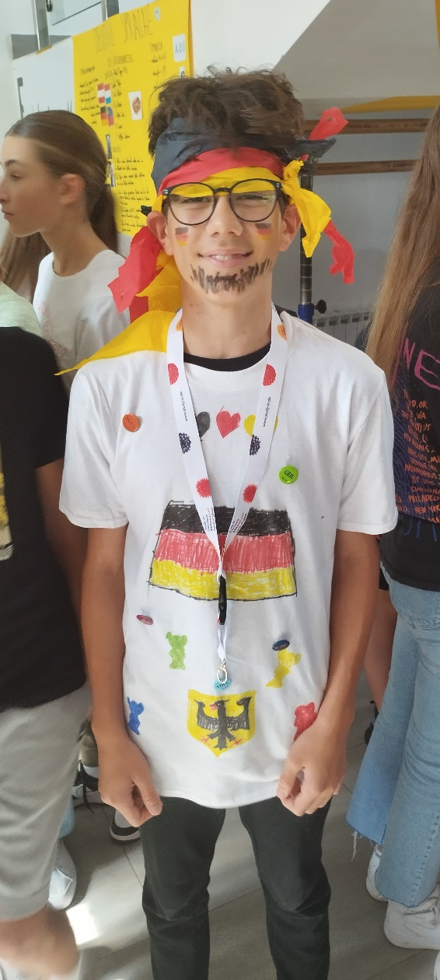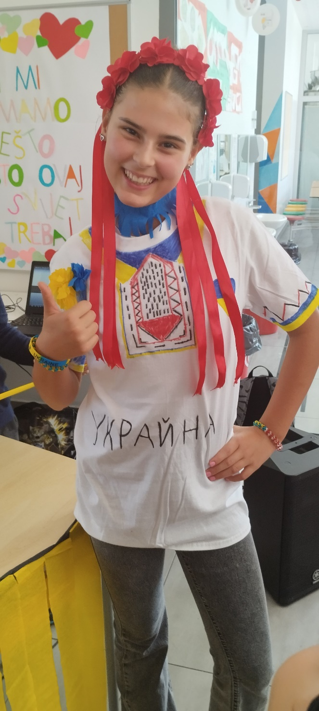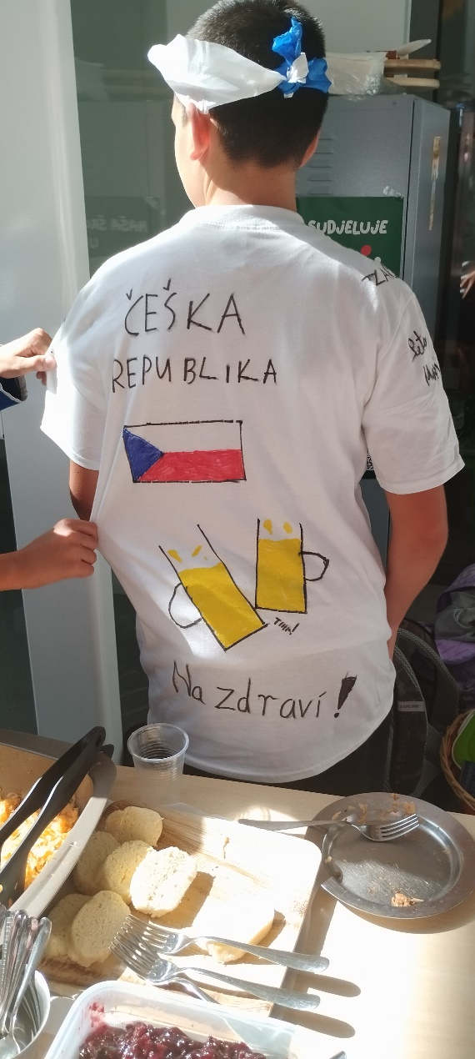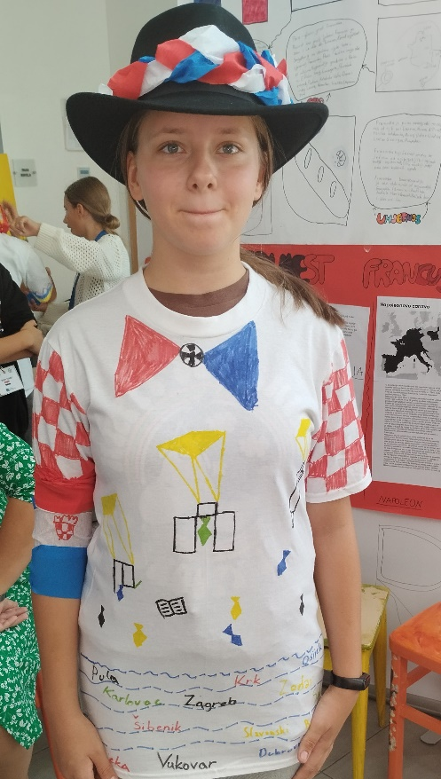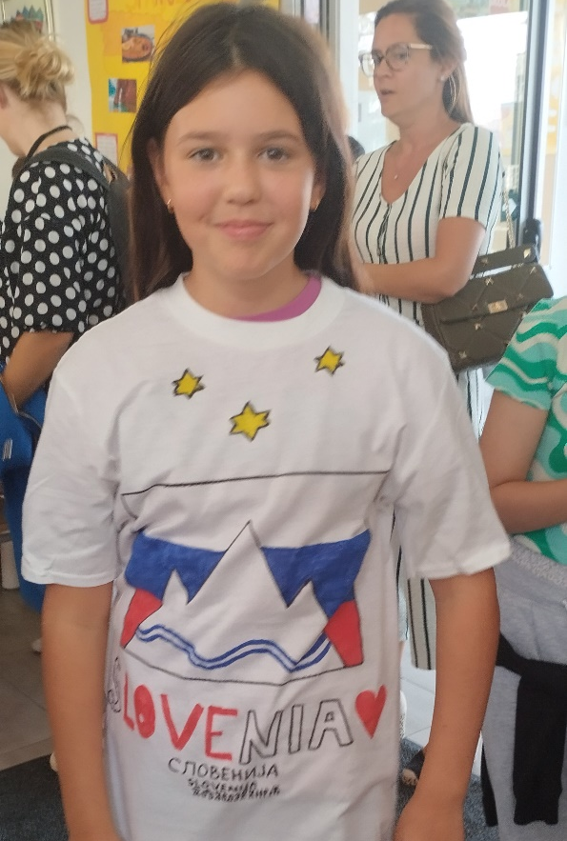
Učitelji gosti bili su članovi komisije koja je odlučivala o pobjedniku. Učenici koji su predstavljali ruski jezik napravili su, prema mišljenju komisije, najbolju majicu, predstavili je na najoriginalniji način i time osvojili prvu nagradu- slatke delicije Krašovih proizvoda.
Natjecatelji
Na kraju, ravnatelj se zahvalio svim gostima i uručio im prigodne poklone zapakirane u vrećice koje su oslikavali učenici OŠ Odra.
Na ovaj način, svi gosti iz Slovenije i Srbije, učenici domaćini iz Hrvatske, roditelji učenika koji su pomogli u dekoriranju štandova te učenici OŠ Odra koji ne sudjeluju u projektu, mogli su se bolje povezati, upoznati i proširiti svoje horizonte, te njegovati društvo različitosti. Bio je to savršen primjer kako se uči voljeti različitosti i shvatiti da svatko sa sobom nosi nešto lijepo i vrijedno ponosa. Indirektno, uključeni su bili i učenici koji ne sudjeluju u projektu oslikavanjem vrećica i time postali dijelom ove priče.
Navečer, oko 18 sati, za učitelje je organizirano kreativno vrijeme na radionici na kojoj su gratage tehnikom, slikali cvijeće. Izvrsno je to vrijeme za bolje upoznavanje izvan konteksta škole, učenika i posla. Učitelji su se opustili uz glazbu, piće, grickalice i opušteno slikanje.
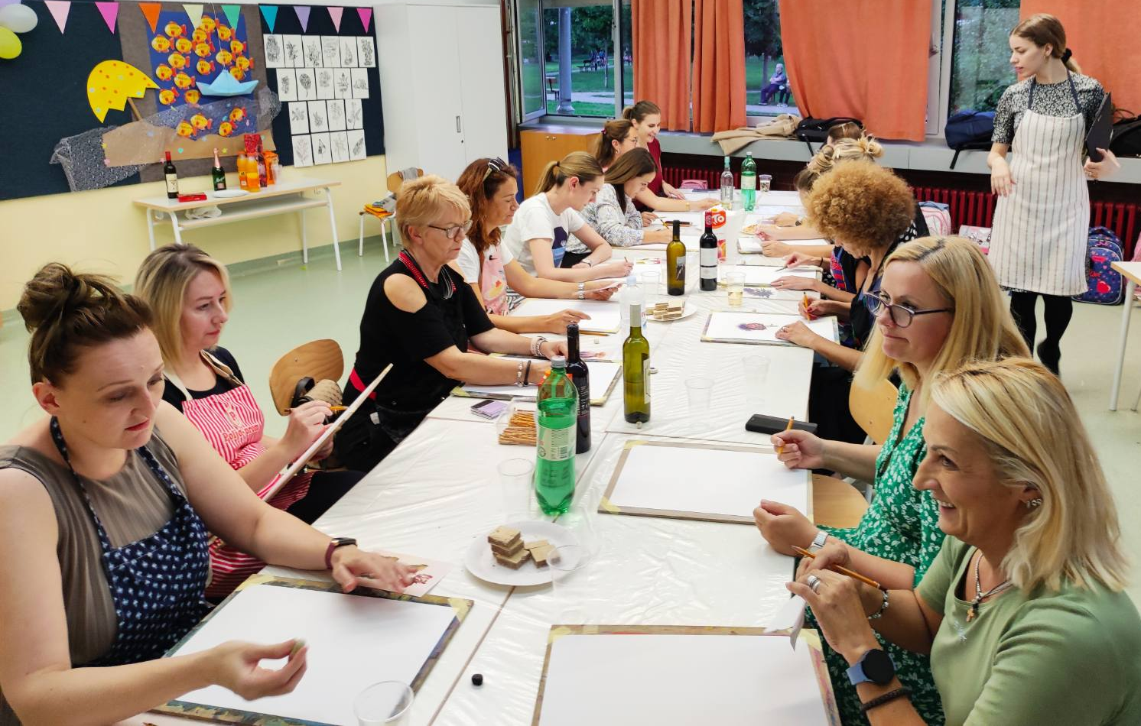
Radionica gratage

27.9. SRIJEDA
Učenici i učitelji okupili su se ispred OŠ Frana Galovića i autobusom krenuli prema Velikoj Gorici. Ondje su posjetili Muzej Turopolja i TZ Velike Gorice. Učenici, podijeljeni u dvije grupe, uz stručno vodstvo djelatnika upoznali su se s postavom Muzeja; zavičajnom, kulturno-povijesnom, arheološkom, likovnom i etnografskom zbirkom, a u TZ Velike Gorice, upoznali su se s ljepotama i poviješću Turopolja očima suvremene tehnologije. Učenici su sami istraživali i razgledavali što postav nudi. Bilo im je izuzetno zanimljivo istraživati povijest i znamenitosti klikom na ekran, koristeći VR naočale, fotografirati se s virtualnim ikonama iz rimskog doba, ili kroz dvogled zaviriti u bespuća turopoljskih šuma u neposrednoj blizini životinja.
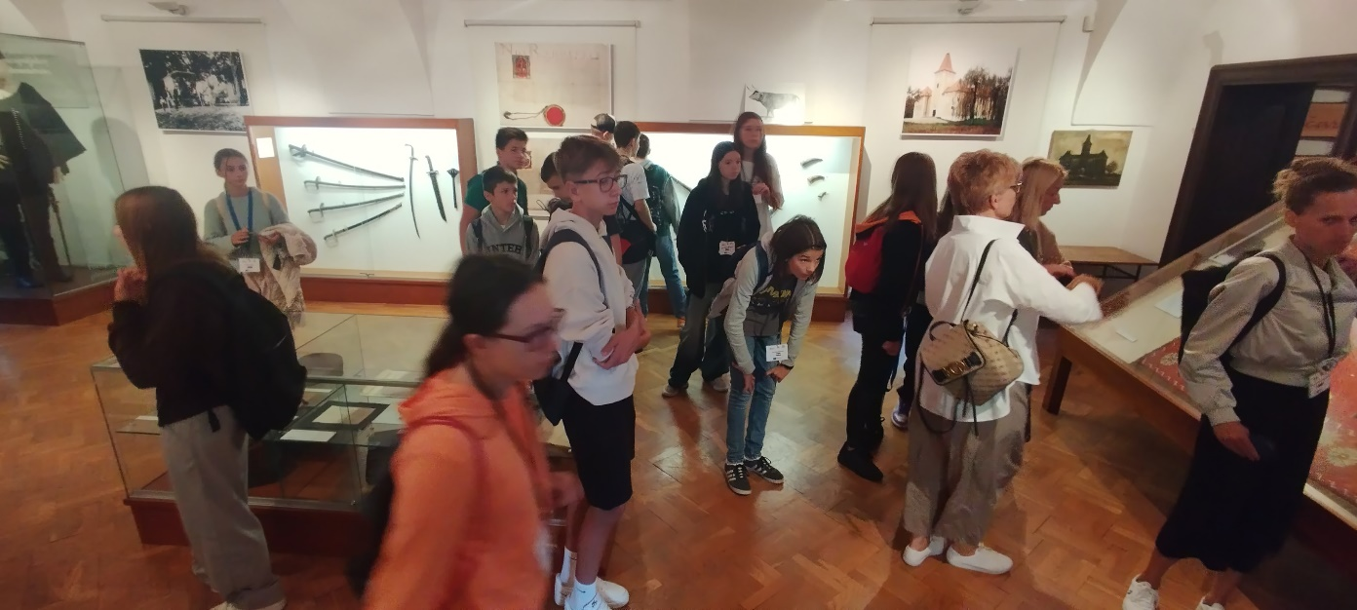
Učenici u Muzeju Turopolja
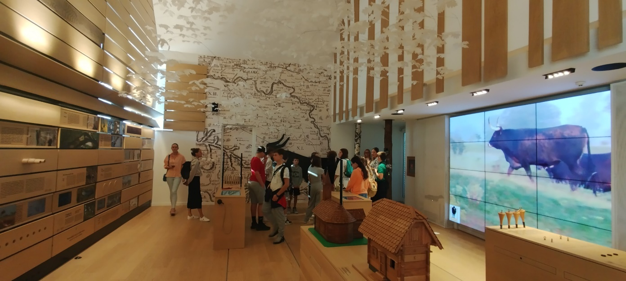
Učenici u TZ Velike Gorice
Iz Velike Gorice, grupa je krenula prema Zagrebu. Uz kratku pauzu i užinu učenici su se odmorili u hladu Zrinjevca. Vrijeme su iskoristili za razgovor i bolje upoznavanje. Treći dan, učenici su bili već vidno opušteniji i povezaniji. Među njima više nije bilo razlika, samo zajednički interesi i dječja razigranost.
Uz stručno vodstvo turističkog vodiča, obišli smo uski centar grada Zagreba; Trg bana Josipa Jelačića odakle smo Ilicom prošetali do Uspinjače, ali ipak, stubama se popleli na Gornji Grad. Ondje smo obišli važne kulturne, religijske i gospodarske znamenitosti. Kroz Kamenita vrata spustili smo se u Radićevu ulicu, zatim Krvavim mostom presjekli Tkalčićevu ulicu i popeli se na Dolac. Nastavili smo prema Kaptolu i krug završili na Manduševcu. Prigodno, na Manduševcu im je otkriven jedan od nekoliko mitova o tome kako je Zagreb dobio ime. Za kraj, svi smo se slikali kod konjanika bana Josipa Jelačića.
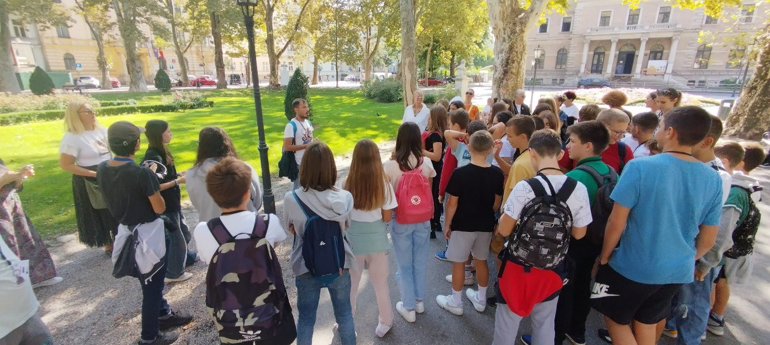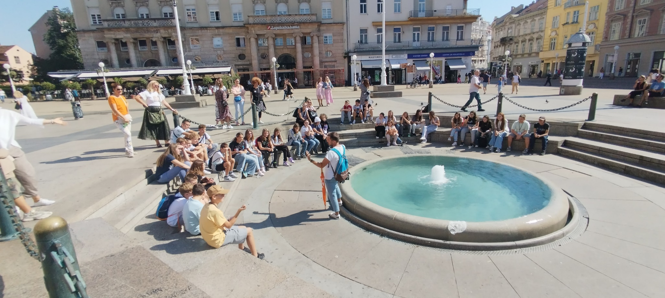
Učenici na Zrinjevcu Učenici na Manduševcu
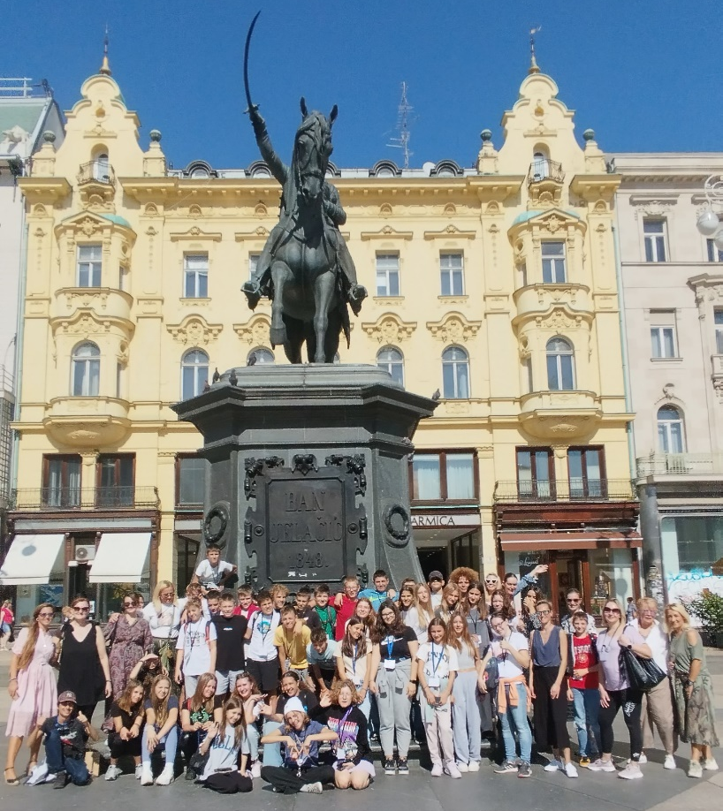
Učenici i učitelji na Trgu bana Josipa Jelačića
Ostatak dana, svi su bili slobodni provesti vrijeme po svome izboru.

28.9. ČETVRTAK
Učenici i učitelji okupili su se ispred OŠ Frana Galovića i autobusom krenuli na Plitvička jezera. Po dolasku, uz stručno vodstvo krenula je dvosatna šetnja Plitvičkim jezerima. Mnogima je ovo bio prvi susret, ne samo s Hrvatskom, već i Plitvičkim jezerima. Uskim stazama i puteljcima, povezivali su se s prirodom, poštujući, ne samo prirodne zakone već i pravila Nacionalnog parka. Učenici, ali i učitelji mobitele nisu ispuštali iz ruke jer svaki kutak Parka su htjeli ovjekovječiti. Mir, spokoj i tišina jezera izmjenjivali su se s brzacima, šuštanjem velikih i malih slapova, sve dok nismo došli do Velikog slapa. On je rezerviran za fotografiranje i mali odmor.
Slijedila je pauza za okrjepu, a nakon nje, brodom smo se zaputili preko najvećeg jezera Kozjak, na drugu stranu. Vožnja je trajala 20-ak minuta i bila je to prilika da svi sažmu osjećaje i misli prethodnih dana.
Svi su se već dobro upoznali i bilo je prekrasno vidjeti kako je svrha projekta u potpunosti postignuta. Neformalna druženja pokazala su se kao najbolji način povezivanja učenika jer su, nesvjesno, razvijali snage koje su učili kroz radionice.
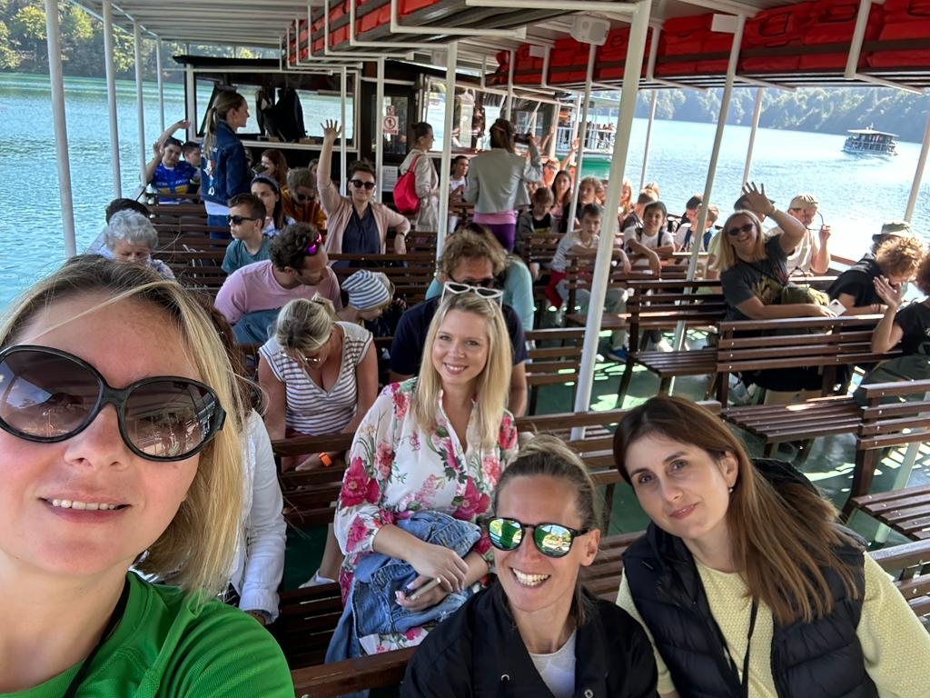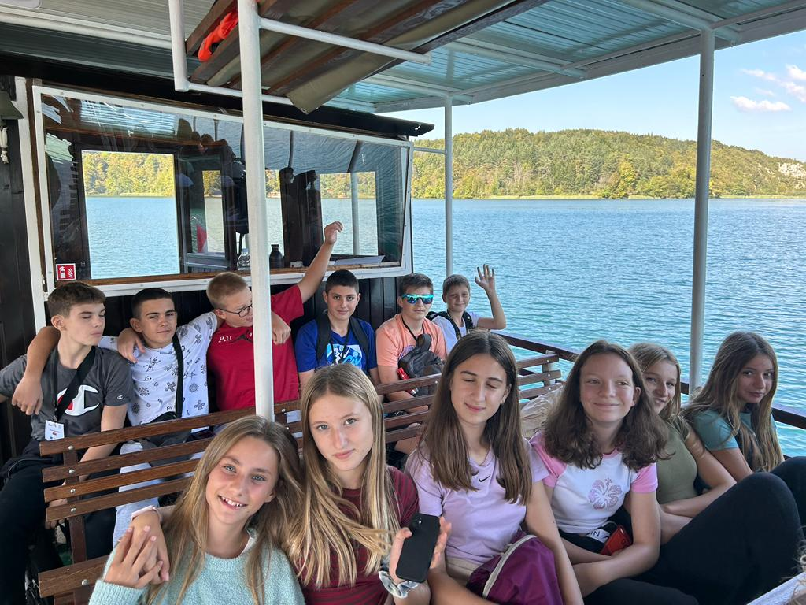
Vožnja brodom

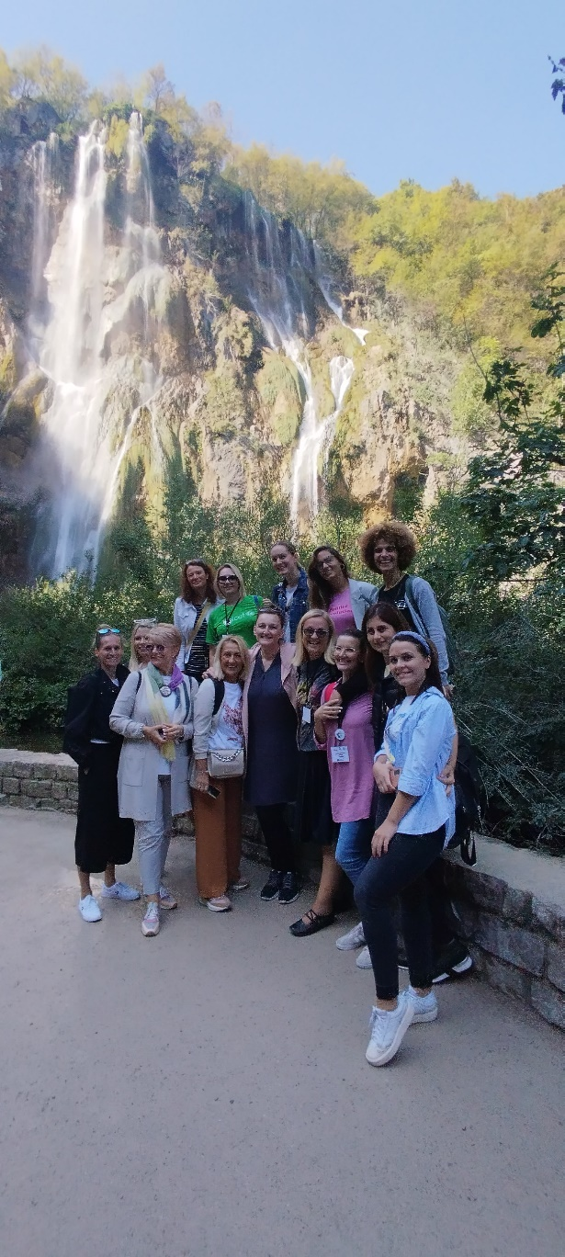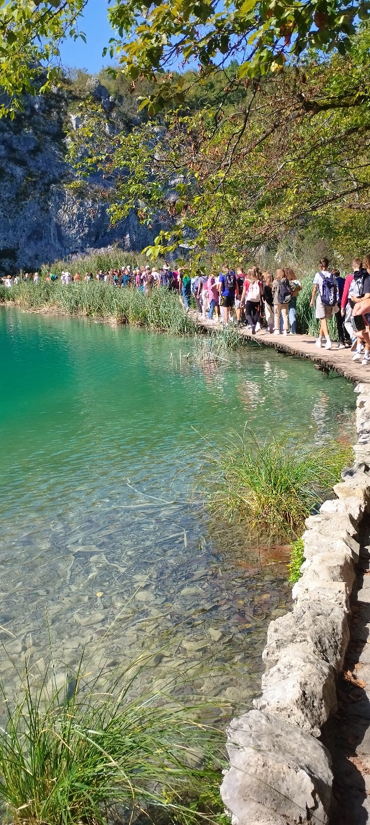
Učitelji kod Velikog slapa Šetnja Parkom
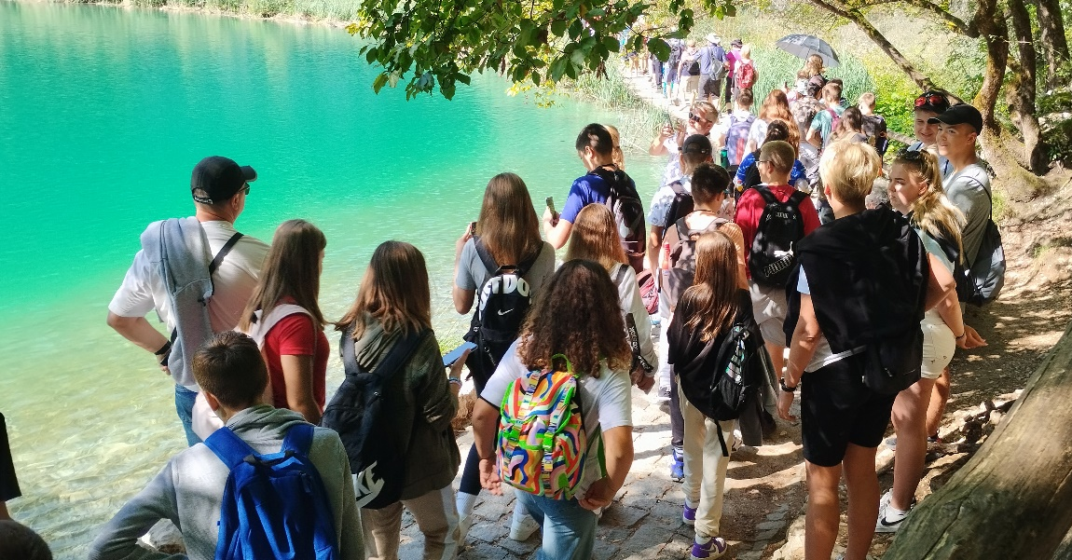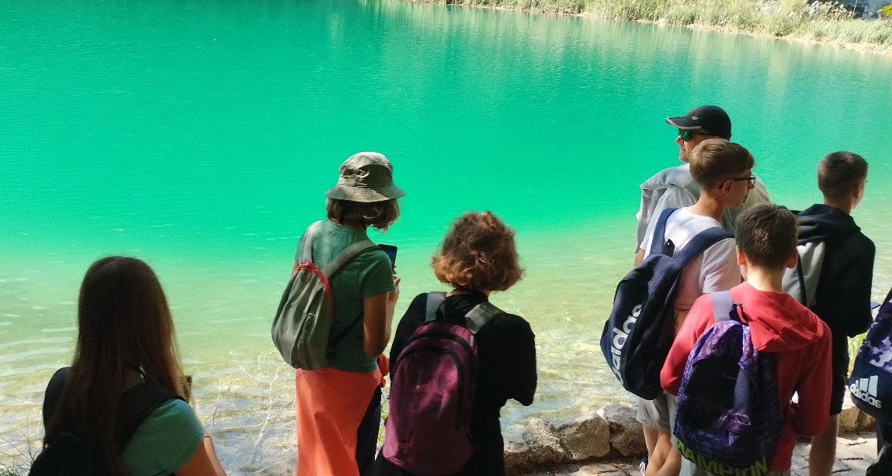
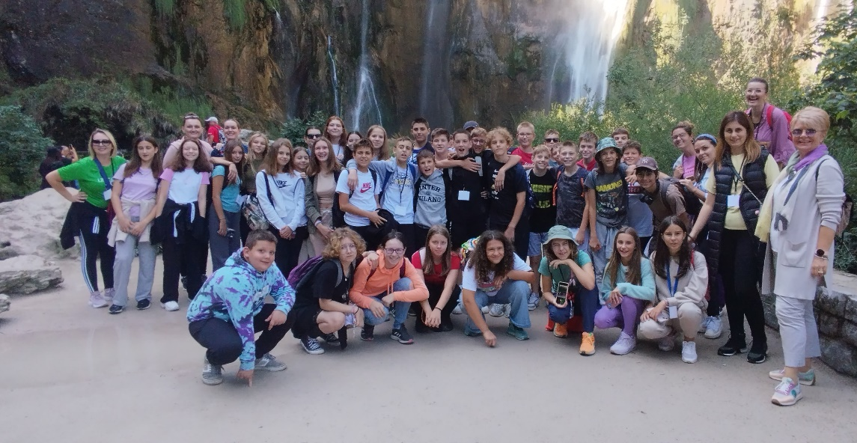
Na kraju plitvičkog puta, ostalo je otkriti tajnog prijatelja. Učenici su se okupili u krug, a učiteljica Dušica vodila je aktivnost. Otkrivanje je izmamilo mnoge osmjehe, rukovanja i zagrljaje. Svi su pozitivno reagirali na svog tajnog prijatelja, na „poklone“ koje su dobivali prethodnih dana, a u duhu projekta, svatko je uputio jednu lijepu riječ svome prijatelju, osnažujući odnos između sebe.
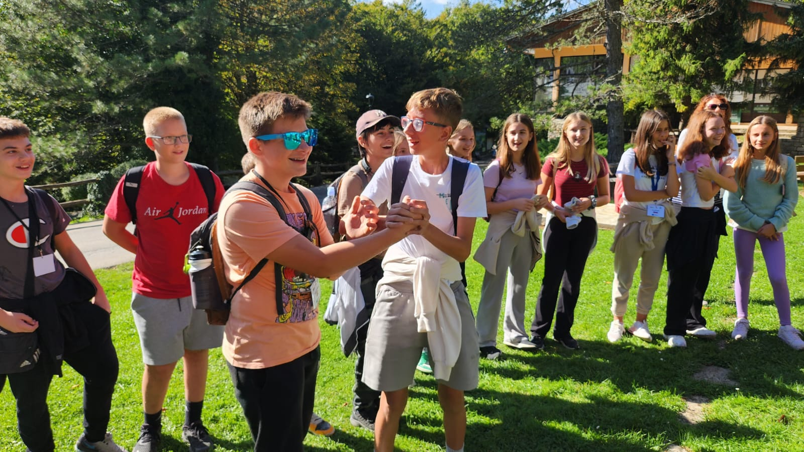
Otkrivanje tajnog prijatelja
Po povratku u Zagreb, učenicima i učiteljima podijeljeni su certifikati. Svi su se uputili kućama kako bi se spakirali za povratak rano ujutro.
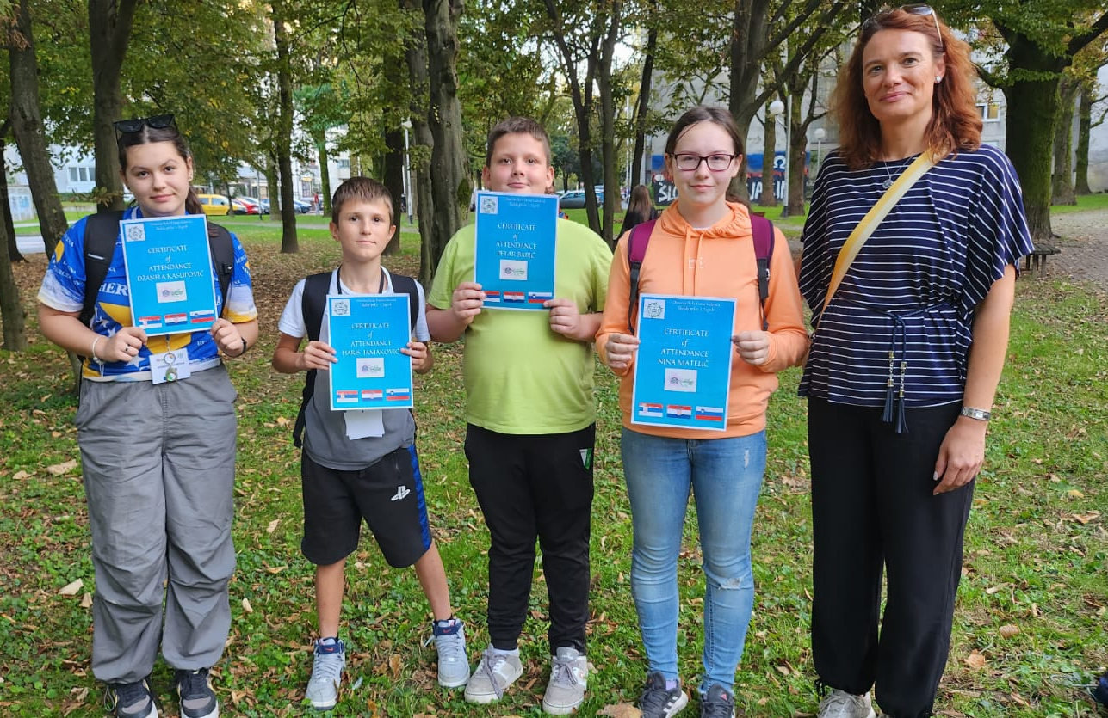
Podjela certifikata

29.9. PETAK
Učitelji i učenici iz Slovenije u ranim jutarnjim satima došli su na Glavni željeznički kolodvor. Pozdravili su se sa svojim domaćinima, zahvalili im na gostoprimstvu i puni dojmova se uputili prema Ljubljani.
Učitelji i učenici iz Srbije okupili su se ispred OŠ Frana Galovića, također, puni emocija i dojmova pozdravili se sa svojim domaćinima i uputili se prema Novom Sadu.
Projekt je ovo koji je probudio mnoge snage bitne za osobni razvoj, zdravo odrastanje i razvijanje dobrih međuljudskih odnosa, poštujući nacionalni identitet svakog pojedinca. Slijedi još jedna mobilnost gdje će se učenici ponovno susresti i zbog toga rastanak nije bio tužan, već pun veselja i nestrpljenja do novog susreta.
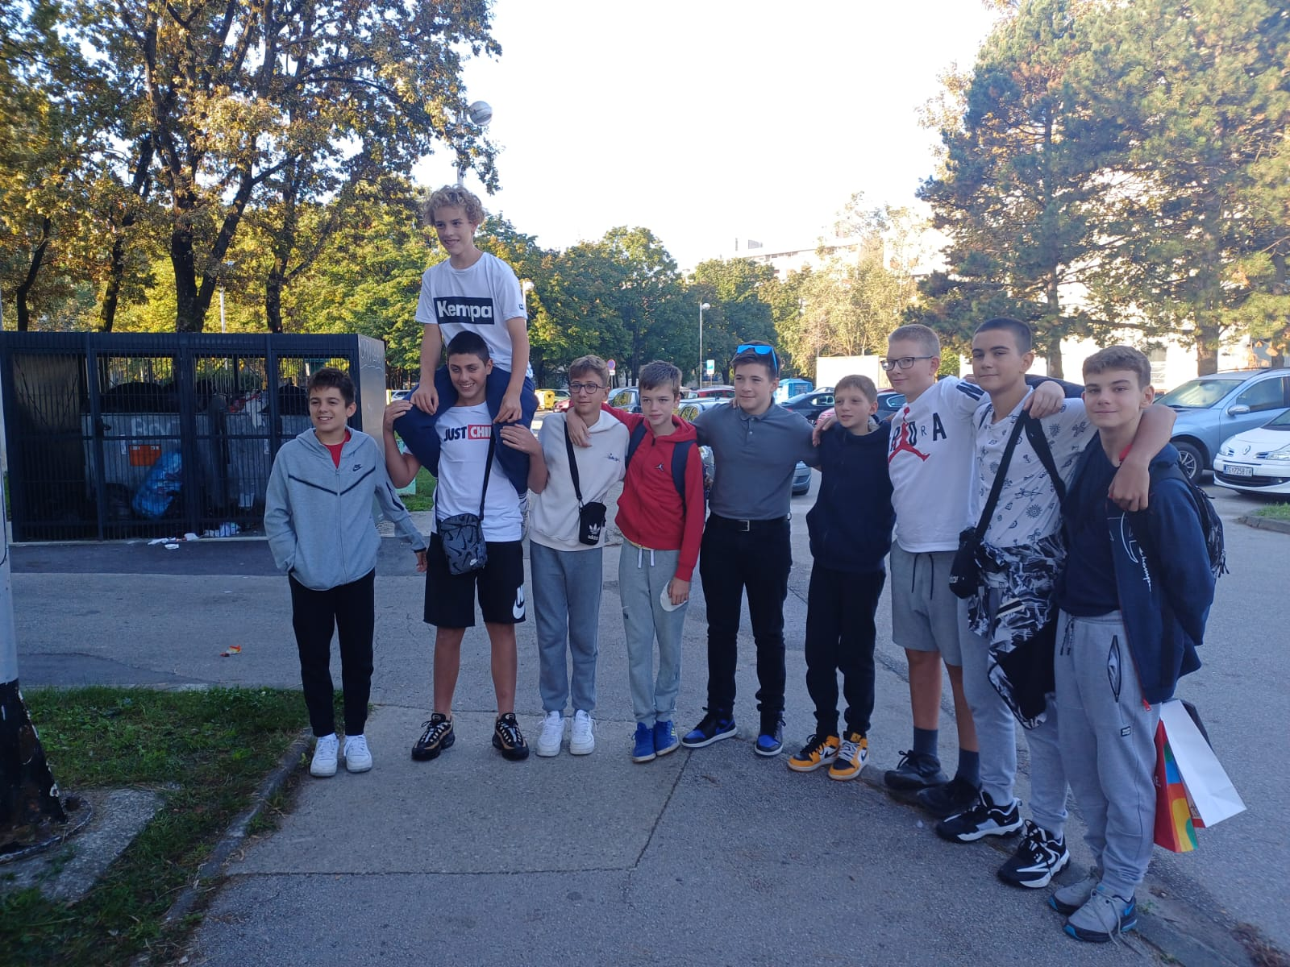

11.10.2023.
Julija Dujić
stručna suradnica knjižničarka
Osnovna škola Odra
Đačka 5, 10020 Zagreb
01/6465-290
www.os-odra.com

